УТВЕРЖДАЮ:
И. о. начальника УКС и МП АКМР
_________ Т.В. Коновалова
«___» ________ 2014 г

Еженедельный информационный отчет о мероприятиях, проведенных в рамках празднования 90-летия Кемеровского района

С 21 мая по 24 июня 2014 года в Кемеровском районе стартовала областная акция «Осторожно! На дороге дети!».
В целях профилактики детского дорожно-транспортного травматизма сотрудниками ГИБДД Кемеровского района совместно с Ягуновской СОШ и библиотекой с. Ягуново с детьми проведен ряд мероприятий по детской безопасности.
21 мая 2014 года в Ягуновской СОШ в рамках акции инспектор ГИБДД Анастасия Кузьмина познакомила детей с правилами дорожного движения, рассказала о недопустимости управления скутером, мопедом до 16-летнего возраста. Библиотекари провели викторину и раздали детям памятки с правилами дорожного движения.
В этот же день 21 мая 2014 года в библиотеке с. Ягуново прошел информационный час « Азбука безопасности» с учащимися 1 класса.
Цели мероприятия: закрепить названия дорожных знаков; вспомнить, как правильно переходить дорогу; расширять кругозор учащихся о правилах дорожного движения, об обеспечении безопасности жизни.
Библиотекари еще раз повторили с ребятами правила дорожного движения, закрепили усвоенный материал проведением викторины «Юный пешеход», играми по правилам поведения на дорогах. Все ребята получили в подарок памятки с правилами.

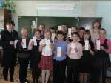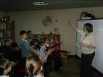

22 мая 2014 года в отделе обслуживания Центральной библиотеки п. Ясногорский для учащихся Мазуровской школы проведён познавательный час «Создатели славянской письменности».
Присутствующие познакомились с историей возникновения и создателями славянского алфавита, а также с развитием книгопечатания на Руси.
Рассказ библиотекаря сопровождал показ интересных видеороликов о равноапостольных братьях Кирилле и Мефодии и их подвижническом служении по привлечению славянских народов к слову Божьему. Полученные знания учащиеся закрепили, отвечая на сложные вопросы викторины. Наградой знатокам были горячие аплодисменты. А как высокая награда для ведущих прозвучали слова благодарности преподавателей и учащихся.
Мероприятия такого плана способствуют воспитанию у подрастающего поколения чувства патриотизма, приверженности высоким духовным идеалам; уважению и любви к культуре и духовным ценностям русского народа.
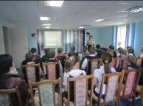

22 мая 2014 года детский отдел библиотеки п. Ясногорский подготовил школьникам игровую программу «Великий, могучий русский язык». Игровые задания были посвящены русскому языку: «Угадай слово» - объяснить значение старых слов, «Расшифруй слово» - отгадать ребус, «Составь слово» - из разрозненных букв составить слово, «Найди букву» - вставить в слово недостающую букву и озвучить значение полученного слова.
23 мая 2014 года в ДК с. Мазурово состоялась праздничная программа «Это было недавно, это было давно», посвящённая 50-летию Дома культуры. В холлах учреждения культуры были размещены дизайнерские выставки «Ретро», «Кино», «Театр моды», «Хор ветеранов», а так же детские творческие поделки из самых разных материалов. Данные экспозиции ярко отражали историю и сегодняшний день Дома культуры, который ведёт свою историю с 1964 года и за пять десятилетий воспитал многие поколения самодеятельных исполнителей и мастеров декоративно - прикладного искусства.
Присутствующие с огромным интересом восприняли номера «Неоновые превращения» молодёжного объединения «Респект», «Барбарики» и хореографического коллектива «Бусинки». Конечно же, порадовали своим творчеством вокальные коллективы «Девушкины песни», «Берегиня», детские ансамбли «О’ладушки» и «Забава», а также хор ветеранов «Сударушки», театр моды «Вита», Вера Штей, Кристина Евдокимова, Екатерина Осипова, Юрий Ермоленков, Виталий Смирнов, Наталья Макарова, Алексей Сабуцкий и юный вокалист Алексей Жарков.
Отдельных зрительских похвал заслужил Образцовый молодёжный театр-студия «Экспресс-шоу», который был организован и работал под руководством ушедшего из жизни этой весной талантливого режиссёра Андрея Михайловича Семьянова. Совсем недавно этот коллектив занял 1 место среди самодеятельных и профессиональных коллективов Кузбасса. Большие симпатии вызвала современная сценография с лазерным оформлением.
В честь 50 - летия Дома культуры села Мазурово тёплые, искренние поздравления прозвучали от заместителя главы Кемеровского муниципального района по социальным вопросам Марины Вениаминовны Коляденко, начальника управления культуры, спорта и молодёжной политики администрации Кемеровского муниципального района Анатолия Геннадьевича Крёкова, Председателя профсоюзного комитета управления культуры, спорта и молодёжной политики администрацииКемеровского муниципального района Юрия Васильевича Рудмана, отца Александра из храма Святой великомученицы Варвары, представителей администрации Ясногорского поселения и бывших директоров, которые руководили Домом культуры в разные годы.
Творческие, технические работники и, конечно же, коллективы Дома культуры были награждены Почётными грамотами, Благодарственными письмами и ценными подарками, также был вручён коллективу гранд на развитие материально - технической базы данного учреждения.

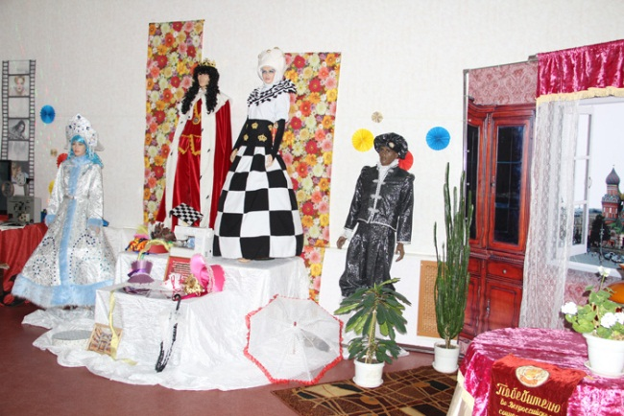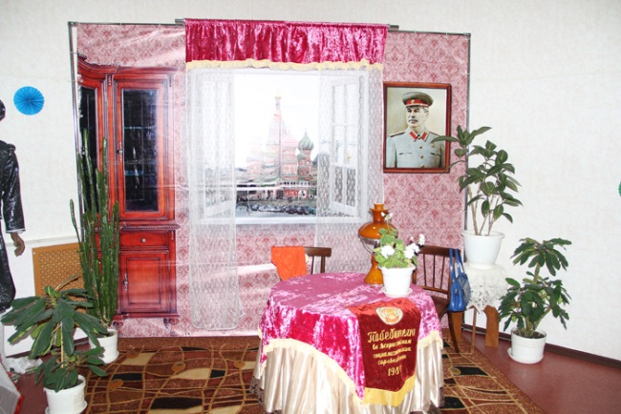
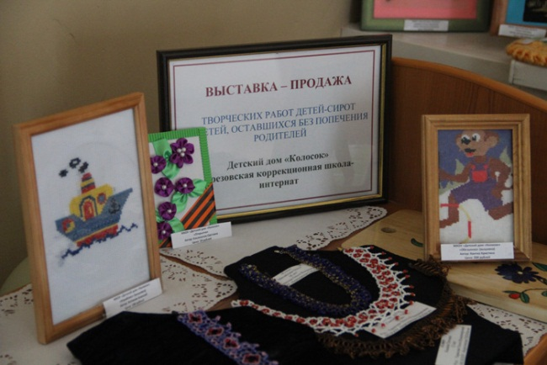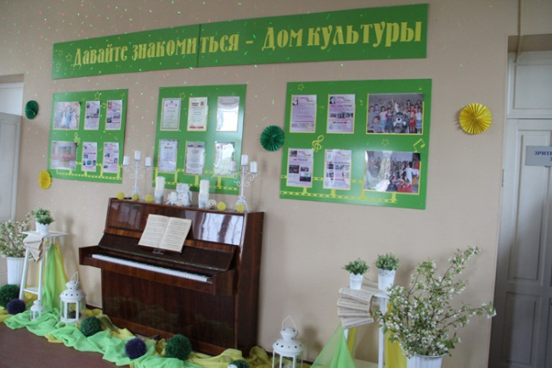

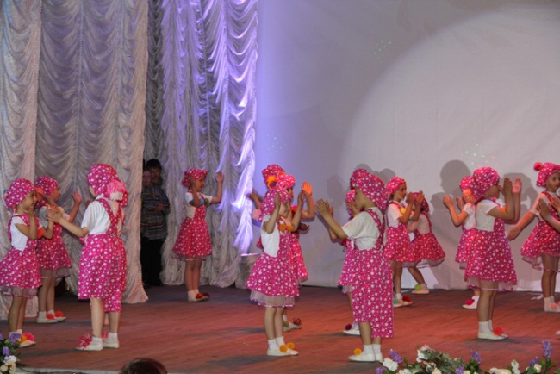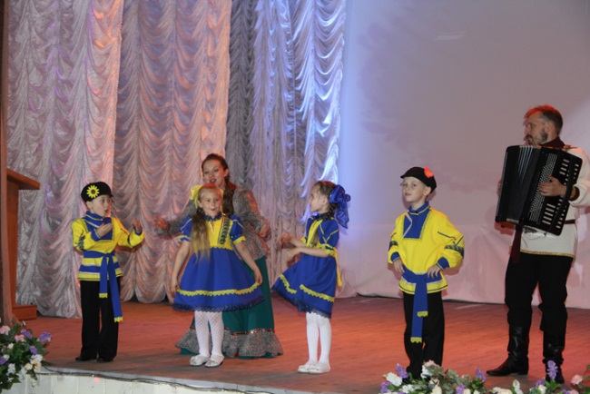
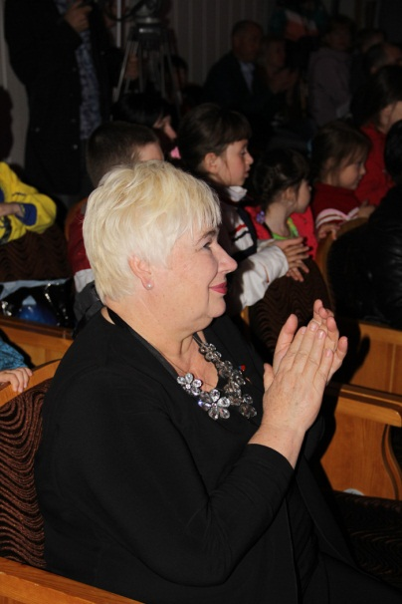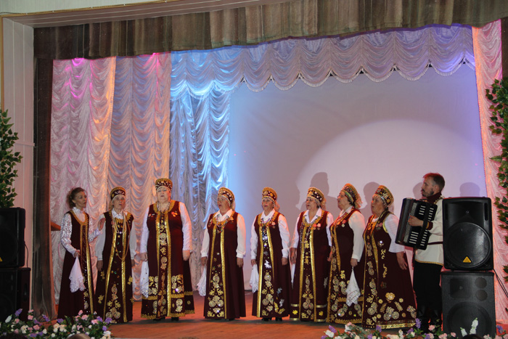
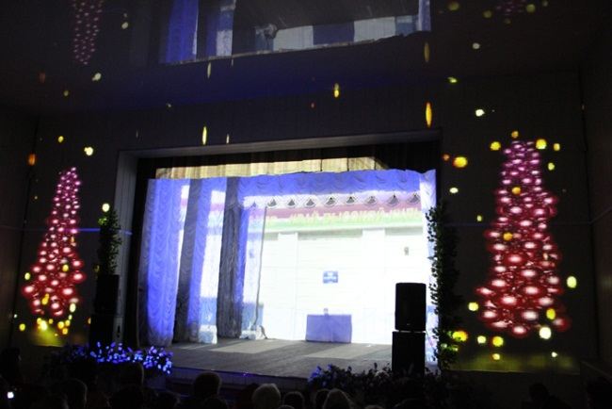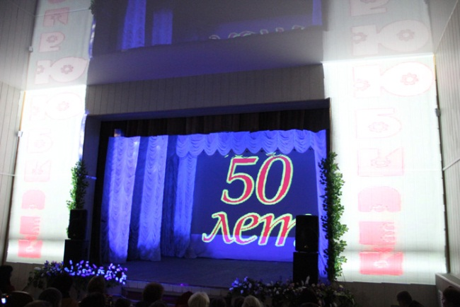
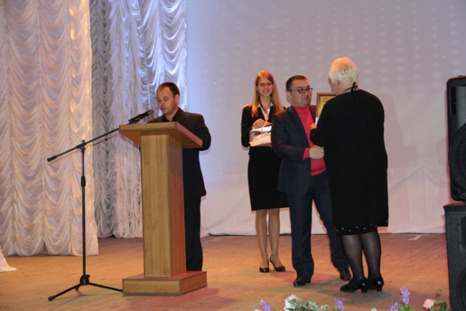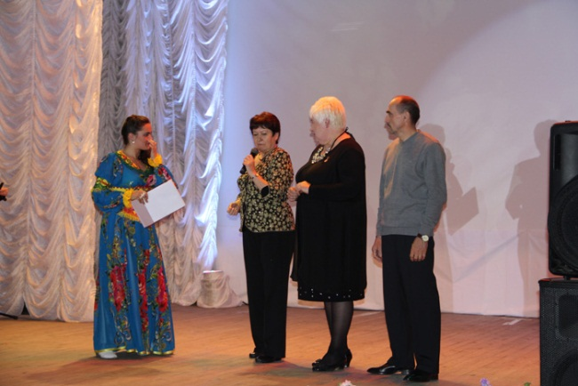

23 мая 2014 года познавательный час «Волшебное перо» прошел в библиотеке СОШ д. Береговая.
Цель: рассказать детям о значение слова и письменности в жизни человека, сформировать уважение к книжной культуре, сообщить о подвиге Кирилла и Мефодия.

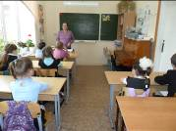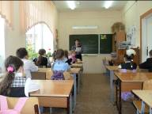

23 мая 2014 года в Ягуновской модельной сельской библиотеке с учащимися 3 класса прошел информационный час «День славянской письменности», посвященный Дню славянской письменности и культуры.
Библиотекари рассказали о создании азбуки равноапостольными святыми Кириллом и Мефодием, возникновении письменности на Руси, а также о различных формах письма, существовавших в древнем мире, познакомили детей с историей славянской письменности.
К мероприятию была оформлена книжная выставка-развал «Великий могучий русский язык». Литература с выставки знакомит читателей с богатством русского языка, с возникновением славянской письменности.

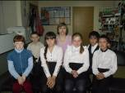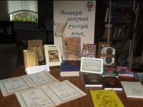

24 мая 2014 года в библиотеке п. Разведчик познавательная программа «Слов русских золотая россыпь» началась с беседы отца Максима о славянской культуре и ее направлениях. Затем ребята распознавали старославянские слова и пословицы и произносили их на современном русском языке. Потом дети вспомнили православные праздники.
Ко дню Славянской Письменности была оформлена книжная выставка: «Лишь слову жизнь дана».
Продолжилась программа в ДК, где ребятам были вручены дипломы областного детского Пасхального благотворительного фестиваля искусств «Солнышко», посвященного Году культуры.
Завершился праздничный день просмотром фильма «24 мая – день славянской письменности и культуры», из которого дети узнали о Кирилле и Мефодии, о возникновении азбуки и алфавита.

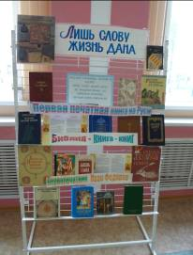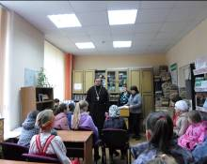

24 мая 2014 года в ДК д. Старочервово прошел круглый стол на тему «Духовно- нравственное воспитание», в работе которого приняли участие ребята в возрасте от 14 до 17 лет и их родители.
В беседе были обозначены главные проблемы воспитания современной молодежи, предложены пути решения, налажен контакт с православной церковью с. Елыкаево для дальнейшей плодотворной работы в обозначенном направлении.

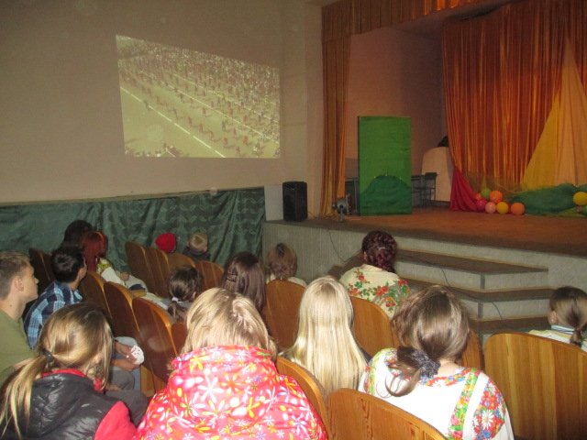

24 мая 2014 года совместно с ДК с. Березово проведен познавательно – игровой час «Я буквы ведаю…» о великих святых Кирилле и Мефодии. Библиотекарь познакомила детей с жизнью великих учителей, как они много лет прожили в чужой стране, просвещая наших предков - славян, рассказывая о вере христианской. Несмотря на гонения, братья создали славянскую азбуку, занимались переводами книг и их переписыванием вручную. За свой подвиг – создание славянской письменности - братья были причислены к лику святых.
Конкурсно-игровую часть проводили работники ДК.

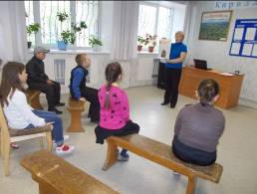

24 мая 2014 года в библиотеке д. Мозжуха на познавательном часе «Великие Кирилл и Мефодий» библиотекарь рассказала ребятам о создателях славянской письменности, святых Кирилле и Мефодии.
Дети посмотрели и сравнили буквы старославянского и современного алфавита, послушали отрывки из легенд и сказаний.
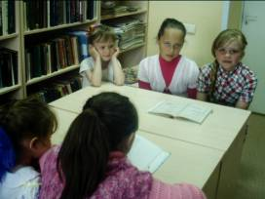

24 мая 2014 года в библиотеке п. Благодатный прошел литературный час «Кирилло-Мефодиевские чтения».
Цель: приобщение детей к культурно-историческому наследию России, ее духовно-нравственному потенциалу. Воспитывать бережное и уважительное отношение детей к букве, алфавиту, слову, а также непосредственно к трудам христианских проповедников Кирилла и Мефодия; пробуждать потребность совершать добрые поступки и сопоставлять их с деяниями святых; укреплять духовно-нравственные ценности русского народа у подрастающего поколения на примерах лучших образцов славянской письменности и культуры.
После информационного сообщения, дети зачитывали стихи, легенды, сказки, вспоминали пословицы и поговорки о языке, русской речи.

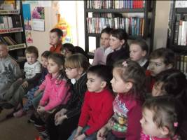

24 мая 2014 года час информации «Вселенная слов и мыслей» в библиотеке д. Барановка начался с исторической странички о возникновении письменности на Земле, о создателях славянского алфавита Кирилла и Мефодия, об устном народном творчестве и создании первых рукописных книг. Мини-викторина «В мире мудрых мыслей» позволила проявить ребятам свои знания в области литературы и русского языка.

24 мая 2014 года в Кемеровском муниципальном районе состоялся традиционный турнир по мини-футболу, посвященный памяти Сергея Лаукарта.
В турнире приняли участие девять команд Арсентьевского, Ясногорского, Суховского, Берегового, Звездного, Березовского, Елыкаевского, Ягуновского поселений, а также показала мастерство сборная команда «Фортуна», состоявшая из ветеранов Суховской территории.
Целью данного массового спортивного мероприятия является популяризация футбола среди населения разных территорий, выявление сильнейших спортсменов и повышение спортивного мастерства игроков.
Общее руководство подготовкой и проведением соревнований осуществлялось управлением культуры, спорта и молодежной политики администрации Кемеровского муниципального района. Непосредственной работой занимался Центр физической культуры и спорта, главную судейскую коллегию соревнований возглавил Игорь Смирнов. Согласно правилам мини-футбола игры проводились в два тайма по 15 минут.
Победы распределились следующим образом:
Первое место заняла команда Ясногорской территории.
Второе место взяла команда Березовской территории.
Третье место досталось команде Звездной территории.
По мнению членов судейской бригады, лучшими игроками признаны:
1. Лучший защитник - Игорь Смирнов (Березовская территория).
2. Лучший вратарь - Хикматуло Баходуров (Звездное поселение).
3. Лучший нападающий - Рыбаков Иван (Ясногорское поселение).
Команды, занявшие лидирующие места награждены кубками, медалями и грамотами управления культуры, спорта и молодёжной политики Кемеровского муниципального района.

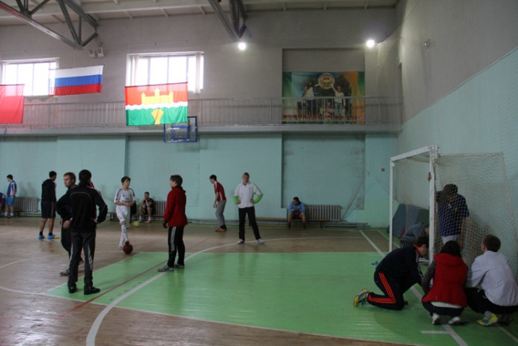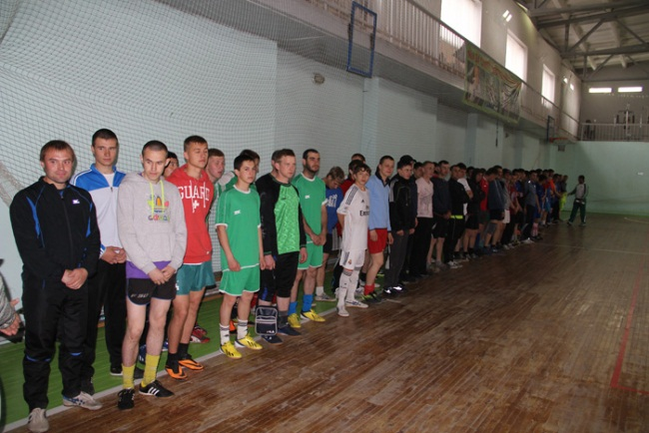

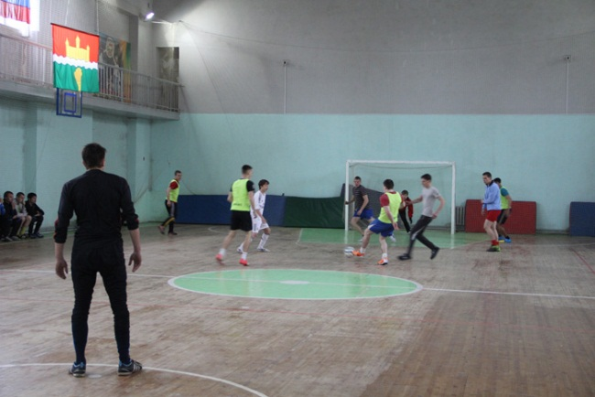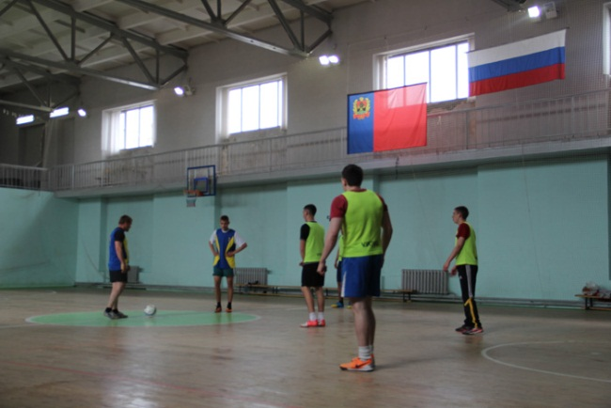

24 мая 2014 года в Доме культуры пос. Металлплощадка состоялась разноплановая концертная программа, посвящённая Дню славянской письменности и культуры – празднику, который объединяет всех, кто любит и чтит отечественную историю, бережет родной язык.
В концерте принимали участие «Народные» коллективы «Спорина», «Русская песня», «Донце», «Многоцветье», а также свое искусство подарили жителям Суховского поселения Елизавета Бойцова, член Союза композиторов; Юлия Фёдорова, Наталья Климентьева, Дмитрий Палкин, солисты «Народного» коллектива «Донце» Мария Бакалова, Влад Манапов, Екатерина Зозуленко, Анастасия Чернова; детский хореографический коллектив «Форсаж», оркестр русских народных инструментов «Чародеи».
С приветственным словом выступил отец Глеб, священнослужитель храма св. Трифона пос. Металлплощадка, рассказав об истории праздника и о святых равноапостольных Кирилла и Мефодия.

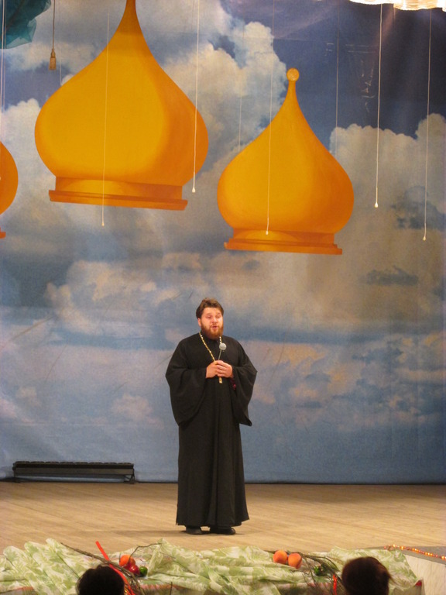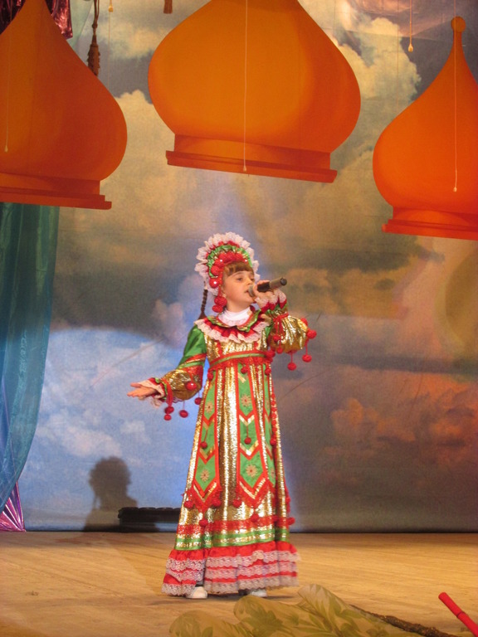

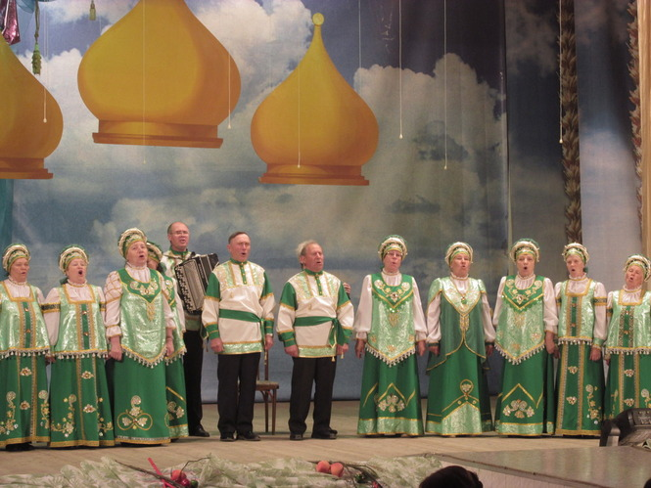

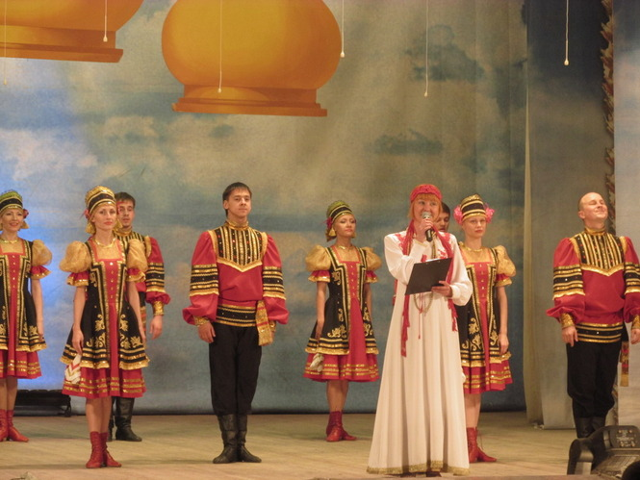

Исп.: О.Д. Беклемешева
Тел.: 54-35-71

